TRƯỜNG ĐẠI HỌC CÔNG NGHIỆP HÀ NỘI

KHOA CÔNG NGHỆ THÔNG TIN

 ------🙙🕮🙛-------

**BÁO CÁO BÀI TẬP LỚN**

Học phần: Thực Tập Cơ Sở Ngành

**Chủ đề**: Xây dựng hệ thống mạng tại Tầng 5- nhà A1 cho công ty TNHH thực phẩm E-FARM có địa chỉ mạng là 180.80.0.0

Giáo viên hướng dẫn : TS. Phạm Văn Hiệp

Nhóm sinh viên thực hiện :

1. Đặng Thái Tuấn

2. Đỗ Duy Toàn

3. Hoàng Mạnh Tiến

4. Nguyễn Văn Tú

5. Nguyễn Văn Việt

Mã Lớp học phần: 20241IT6121005

Nhóm: 16

Hà Nội - Năm 2024

**LỜI CẢM ƠN**

**MỤC LỤC**

**DANH MỤC CÁC THUẬT NGỮ, KÝ HIỆU VÀ CÁC CHỮ VIẾT TẮT**

**DANH MỤC HÌNH VẼ**

**DANH MỤC BẢNG BIỂU**

**MỞ ĐẦU**

**CHƯƠNG 1. GIỚI THIỆU TỔNG QUAN**

* + 1. Định nghĩa mạng máy tính
* Mạng máy tính (tiếng Anh: computer network) là mạng viễn thông kỹ thuật số cho phép các nút mạng chia sẻ tài nguyên. Trong các mạng máy tính, các thiết bị máy tính trao đổi dữ liệu với nhau bằng các kết nối (liên kết dữ liệu) giữa các nút. Các liên kết dữ liệu này được thiết lập qua cáp mạng như dây hoặc cáp quang hoặc phương tiện không dây như Wi-Fi.
* Các thiết bị máy tính mạng làm nhiệm vụ khởi động, định tuyến và chấm dứt dữ liệu được gọi là các nút mạng. Các nút thường được xác định bởi địa chỉ mạng và có thể bao gồm máy chủ mạng như máy tính cá nhân, điện thoại và máy chủ, cũng như phần cứng mạng như bộ định tuyến và chuyển mạch. Hai thiết bị như vậy có thể được cho là được kết nối với nhau khi một thiết bị có thể trao đổi thông tin với thiết bị kia, cho dù chúng có kết nối trực tiếp với nhau hay không. Trong hầu hết các trường hợp, các giao thức truyền thông dành riêng cho ứng dụng được xếp lớp (nghĩa là mang theo trọng tải) so với các giao thức truyền thông chung khác. Bộ sưu tập công nghệ thông tin ghê gớm này đòi hỏi phải có những người quản lý mạng lành nghề để giữ cho tất cả hệ thống mạng hoạt động tốt.
* Mạng máy tính hỗ trợ một số lượng lớn các ứng dụng và dịch vụ như truy cập vào World Wide Web, video kỹ thuật số, âm thanh kỹ thuật số, sử dụng chung các máy chủ lưu trữ và ứng dụng, máy in và máy fax, và sử dụng email và ứng dụng nhắn tin tức thời cũng như nhiều ứng dụng khác. Mạng máy tính khác nhau về cách thức truyền tin được sử dụng để mang tín hiệu, giao thức truyền thông để tổ chức lưu lượng mạng, kích thước của mạng, cấu trúc liên kết, cơ chế điều khiển lưu lượng và ý định tổ chức mạng. Mạng máy tính nổi tiếng nhất là Internet.
  + 1. Các thành phần của mạng máy tính
* Các thành phần cơ bản của mạng máy tính: thiết bị kết nối mạng (vỉ mạng, hub, bộ chuyển mạch, modem, bộ định tuyến...), môi trường truyền dẫn (dây dẫn, sóng điện từ, bức xạ hồng ngoại, sóng truyền qua vệ tinh...), thiết bị đầu cuối (máy tính, máy in...) và giao thức truyền thông (quy tắc quy định cách trao đổi thông tin giữa các thiết bị gửi và nhận dữ liệu trên mạng).
  + 1. Phân loại mạng máy tính
       1. Phân loại theo khoảng cách địa lý
* Nếu lấy khoảng cách địa lý làm yếu tố phân loại mạng thì ta có mạng cục bộ, mạng đô thị, mạng diện rộng, mạng toàn cầu.
* Mạng cục bộ (LAN - Local Area Network): là mạng được thiết lập để liên kết các máy tính trong phạm vi tương đối nhỏ hẹp như trong một phòng thực hành, phòng thí nghiệm, một toà nhà, một xí nghiệp... với khoảng cách lớn nhất giữa các máy tính trên mạng trong vòng vài km trở lại.
* Mạng đô thị (MAN - Metropolitan Area Network): là mạng được thiết lập để liên kết các máy tính trong phạm vi một đô thị, một trung tâm văn hoá xã hội, có bán kính tối đa khoảng 100 km trở lại.
* Mạng diện rộng (WAN -Wide Area Network): là mạng được thiết lập để liên kết các máy tính của hai hay nhiều khu vực khác nhau như giữa các thành phố hay các tỉnh, giữa các quốc gia, thậm chí cả châu lục.
* Mạng toàn cầu (GAN - Global Area Network): là mạng được thiết lập để kết nối các máy tính có phạm vi toàn cầu.
  + - 1. Phân loại theo cấu trúc mạng
* Có 2 kiểu kết nối mạng chủ yếu: điểm - điểm (point to point) và quảng bá (broadcast) hay điểm - nhiều điểm (point to multipoint).
* Theo kiểu điểm - điểm: các đường truyền nối từng cặp nút với nhau thông qua nút trung gian, mỗi nút đều có trách nhiệm lưu trữ tạm thời sau đó chuyển tiếp dữ liệu đi tới đích. Do cách làm việc như vậy nên mạng kiểu này còn được gọi là mạng lưu và chuyển tiếp (store and forward).
* Theo kiểu quảng bá hay điểm - nhiều điểm: tất cả các nút mạng dùng chung một đường truyền vật lý. Dữ liệu gửi đi từ một nút mạng có thể được tiếp nhận bởi tất cả các nút mạng còn lại. Do đó, cần chỉ ra địa chỉ đích của dữ liệu để mỗi nút căn cứ vào đó kiểm tra xem dữ liệu có phải gửi cho mình hay không.

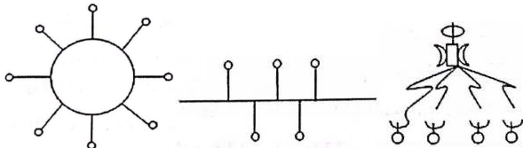

* + - 1. Phân loại theo kỹ thuật chuyển mạch
* Có 3 loại mạng: mạng chuyển mạch kênh (circuit switched network), mạng chuyển mạch thông báo (message switched network) và mạng chuyển mạch gói (packet switched network).
* Chuyển mạch kênh (circuit switched network): Khi có hai thực thể cần trao đồi thông tin với nhau thì giữa chúng thiết lập một "kênh" cố định và được duy trì cho đến khi một trong hai bên ngắt liên lạc. Các dữ liệu chỉ được truyền theo con đường cố định đó.



* + Ưu điểm :
    - Thông tin truyền chính xác.
    - Dữ liệu truyền đảm bảo an toàn cao.
  + Nhược điểm :
    - Tốn thời gian thiết lập kênh truyền giữa hai thực thể.
    - Hiệu suất sử dụng đường truyền thấp vì có lúc kênh bị bỏ không do cả hai bên đều hết thông tin cần truyền trong khi các thực thể khác không được phép sử dụng kênh truyền này.
* Chuyển mạch thông báo (message switched network) : Thông báo (message) là một đơn vị thông tin của người sử dụng có khuôn dạng được qui định trước. Mỗi thông báo đều có chứa vùng thông tin điều khiển, trong đó chỉ định rõ đích của thông báo. Căn cứ vào thông tin này mà mỗi nút trung gian có thể chuyển thông báo tới nút kế tiếp theo đường dẫn tới đích của nó. Mỗi nút cần phải lưu trữ tạm thời để"đọc" thông tin điều khiển trên thông báo và chuyển tiếp thông báo đi. Tuỳ thuộc vào điều kiện của mạng, các thông báo khác nhau có thể truyền theo đường truyền khác nhau.

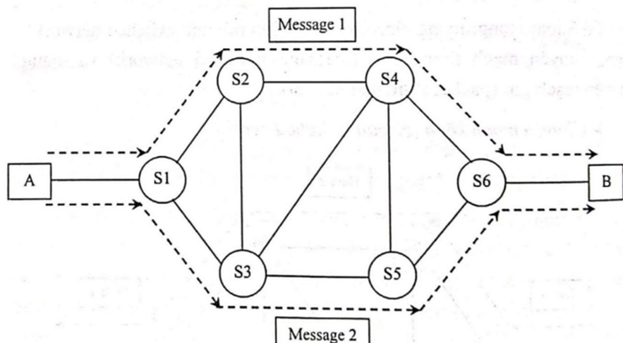

* + Ưu điểm :
    - Hiệu suất sử dụng đường truyền cao vì không bị chiếm dụng độc quyền mà được phân chia giữa nhiều thực thể.
    - Mỗi nút mạng có thể lưu trữ thông báo cho tới khi kênh truyền rỗi mới gửi thông báo đi, do đó giảm được tình trạng tắc nghẽn mạch
    - Có thể điều khiển việc truyền tin bằng cách sắp xếp độ ưu tiên cho các thông báo.
    - Có thể tăng hiệu suất sử dụng giải thông bằng cách gán địa chỉ quảng bá để gửi thông báo đồng thời tới nhiều đích.
  + Nhược điểm :
    - Không hạn chế kích thước của các thông báo, dẫn đến phí tổn lưu trữ tạm thời cao và ảnh hưởng tới thời gian đáp và chất lượng truyền.
* Chuyển mạch gói (packet switched network) : Mỗi thông báo được chia làm nhiều phần nhỏ hơn được gọi là các gói tin có khuôn dạng quy định trước. Ví dụ Ethernet IEEE 802.3 chia mỗi thông báo thành các gói tin có kích thước 1500 bytes. Mỗi gói tin cũng chứa các thông tin điều khiển, trong đó có địa chỉ nguồn (người gửi) và đích (người nhận) của gói tin. Các gói tin của một thông báo có thể đi qua mạng tới đích bằng nhiều con đường khác nhau.

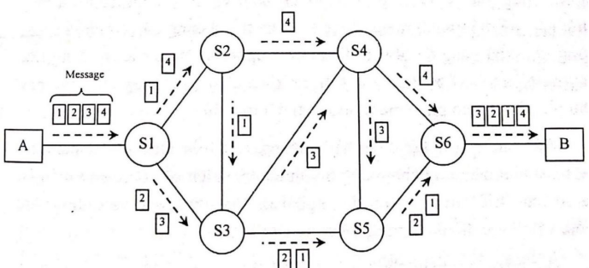

* + Ưu điểm :
    - Hiệu suất sử dụng đường truyền cao hơn so với mạng chuyển mạch thông báo.
    - Các ưu điểm khác tương tự mạng chuyển mạch thông báo.
  + Nhược điểm :
    - Khó khǎn trong việc tập hợp lại các gói tin để tạo lại thông báo ban đầu.
    1. Giao thức mạng
       1. Giao thức mạng cơ bản
* TCP/IP: Đây là bộ giao thức chính cho truyền tải dữ liệu. Nó cần thiết cho mọi hệ thống mạng.
* HTTP/HTTPS: Nếu công ty bạn có trang web hoặc ứng dụng trực tuyến, HTTPS là bắt buộc để bảo mật thông tin.
* FTP/SFTP: Để truyền tải dữ liệu giữa các máy chủ, đặc biệt là cho việc chia sẻ tài liệu và báo cáo.
* SMTP/IMAP/POP3: Nếu công ty cần gửi và nhận email, các giao thức này sẽ hỗ trợ cho việc quản lý email.
  + - 1. Các yếu tố cần xem xét
* Kiến trúc mạng: Quyết định giữa mạng LAN (Local Area Network), WAN (Wide Area Network) hoặc WLAN (Wireless LAN) tùy thuộc vào quy mô và vị trí của công ty.
* Thiết bị mạng: Lựa chọn các thiết bị như router, switch, firewall để đảm bảo mạng hoạt động hiệu quả và an toàn.
* Bảo mật mạng: Sử dụng VPN (Virtual Private Network), tường lửa và các biện pháp mã hóa để bảo vệ dữ liệu.
* Quản lý băng thông: Đảm bảo có đủ băng thông cho các dịch vụ cần thiết, đặc biệt là trong môi trường làm việc từ xa.
* Khả năng mở rộng: Thiết kế mạng có khả năng mở rộng dễ dàng khi công ty phát triển.
  + - 1. Các bước triển khai

B1 : Phân tích yêu cầu

* Xác định số lượng người dùng, thiết bị và ứng dụng cần thiết.

B2 : Thiết kế mạng

* Lập kế hoạch cho cấu trúc mạng, bao gồm địa chỉ IP, phân vùng mạng và các thiết bị.

B3 : Triển khai

* Cài đặt và cấu hình các thiết bị mạng.

B4 : Kiểm tra và bảo trì:

* Theo dõi hiệu suất mạng và thực hiện các biện pháp bảo trì định kỳ.
  + 1. Mô hình mạng
  1. Nhu cầu thiết kế, xây dựng hệ thống mạng
     1. Nhu cầu xây dựng hệ thống mạng trong công ty

Trong bối cảnh công nghệ thông tin ngày càng phát triển, việc xây dựng một hệ thống mạng hiệu quả trong công ty là điều cần thiết để đáp ứng nhu cầu hoạt động và phát triển của doanh nghiệp. Hệ thống mạng giúp kết nối các phòng ban, tăng cường khả năng chia sẻ thông tin và tài nguyên, đồng thời hỗ trợ các hoạt động kinh doanh một cách hiệu quả hơn. Cụ thể, một số nhu cầu chính bao gồm:

* Kết nối nội bộ: Cần có một mạng lưới ổn định để các nhân viên có thể giao tiếp và phối hợp công việc một cách hiệu quả.
* Chia sẻ tài nguyên: Hệ thống mạng cho phép chia sẻ dữ liệu, phần mềm, và thiết bị ngoại vi (như máy in, máy quét) giữa các máy tính trong công ty.
* Quản lý thông tin: Hệ thống mạng hỗ trợ việc lưu trữ và quản lý thông tin tập trung, giúp dễ dàng truy cập và bảo mật dữ liệu.
* Ứng dụng công nghệ mới: Các công nghệ như điện toán đám mây, phần mềm quản lý dự án, và các công cụ làm việc nhóm yêu cầu một hệ thống mạng mạnh mẽ để hoạt động hiệu quả.
  + 1. Lợi ích đạt được
* Tăng trưởng và phát triển của doanh nghiệp: Hệ thống mạng hiệu quả giúp công ty mở rộng hoạt động kinh doanh, tạo ra cơ hội mới và nâng cao năng lực cạnh tranh.
* Cải thiện hiệu suất làm việc: Nhân viên có thể truy cập thông tin và tài nguyên nhanh chóng, giúp tăng tốc độ xử lý công việc và giảm thiểu thời gian chờ đợi.
* Tăng cường khả năng giao tiếp: Hệ thống mạng hỗ trợ các phương thức giao tiếp hiện đại như email, chat, và video call, giúp cải thiện sự tương tác giữa các phòng ban và nhân viên.
* Bảo mật thông tin: Với một hệ thống mạng được xây dựng bài bản, công ty có thể thiết lập các biện pháp bảo mật thông tin hiệu quả, bảo vệ dữ liệu quan trọng khỏi các mối đe dọa bên ngoài và nội bộ.
  1. Các yêu cầu khi thiết kế, xây dựng hệ thống mạng
     1. Phân chia mạng con (Subnetting)
* Chia địa chỉ mạng 180.80.0.0 thành các subnet để phục vụ cho các phòng ban khác nhau của công ty sao cho mỗi phòng sử dụng một subnet.
  + 1. Số lượng máy tính
* Hệ thống mạng cần hỗ trợ cho khoảng 100 máy tính, bao gồm cả máy tính để bàn và máy tính xách tay.
* Phân bổ số lượng máy tính cho các phòng ban:
  + Phòng phát triển phần mềm: 27 máy
  + Phòng sáng tạo và sản xuất nội dung: 14 máy.
  + Phòng maketing: 13 máy.
  + Phòng kế toán: 11 máy.
  + Phòng kinh doanh: 21 máy.
  + Phòng hỗ trợ: 4 máy.
  + Phòng giám sát: 3 máy.
    1. Thiết bị mạng
* Sử dụng các thiết bị mạng như router, switch, firewall, và access point để đảm bảo kết nối mạng ổn định và bảo mật.
* Router để kết nối mạng nội bộ với internet và quản lý luồng dữ liệu giữa các subnet.
* Switch để kết nối các máy tính trong cùng một subnet.
* Firewall để bảo vệ mạng khỏi các mối đe dọa từ bên ngoài.
* Access point để cung cấp kết nối không dây cho các thiết bị di động.
  + 1. Dịch vụ mạng
* Thiết lập các dịch vụ mạng như DHCP, DNS, và Active Directory để quản lý và cấp phát địa chỉ IP, tên miền, và tài khoản người dùng.
* DHCP (Dynamic Host Configuration Protocol) để tự động cấp phát địa chỉ IP cho các thiết bị trong mạng.
* DNS (Domain Name System) để phân giải tên miền và địa chỉ IP.
* Active Directory để quản lý người dùng, nhóm người dùng, và quyền truy cập.
* Packet Tracer để mô phỏng hoạt động của hệ thống mạng trong các phòng ban của công ty.
  + 1. Bảo mật
* Áp dụng các biện pháp bảo mật như tường lửa, VPN, và các chính sách kiểm soát truy cập để bảo vệ mạng khỏi các mối đe dọa.
* Thiết lập VPN (Virtual Private Network) để hỗ trợ kết nối từ xa an toàn cho nhân viên.
  + 1. Mục tiêu đạt được
* Hiệu quả và ổn định: Cung cấp một hệ thống mạng ổn định và hiệu quả, đảm bảo tất cả các nhân viên có thể truy cập và sử dụng tài nguyên mạng một cách thuận tiện.
* Bảo mật: Bảo vệ thông tin và dữ liệu của công ty khỏi các mối đe dọa từ bên ngoài và đảm bảo an toàn cho các giao dịch nội bộ.
* Quản lý dễ dàng: Hỗ trợ quản trị viên mạng trong việc quản lý, giám sát và khắc phục sự cố mạng một cách nhanh chóng và hiệu quả.
* Mở rộng linh hoạt: Đảm bảo hệ thống mạng có thể dễ dàng mở rộng để đáp ứng nhu cầu phát triển của công ty trong tương lai.

# **CHƯƠNG 2. THIẾT KẾ, XÂY DỰNG HỆ THỐNG MẠNG**

## 2.1. Khảo sát hệ thống mạng, dự thảo mô hình mạng

## 2.1.1. Yêu cầu thiết kế hệ thống mạng

- Xây dựng hệ thống mạng cho các phòng làm việc của nhân viên trong 1 công ty. Bao gồm các phòng sau: Phòng kế toán, Phòng nhân sự, Phòng giám đốc, Phòng maketing, Phòng công nghệ, Phòng kiểm định, Phòng chiến lực, Phòng kinh doanh, Phòng sáng tạo, Phòng họp.

* Cung cấp kết nối mạng LAN cho mỗi phòng với tốc độ truyền tải cao để đảm bảo cho nhân viên trong phòng có thể truy cập vào các tài nguyên mạng và chia sẻ dữ liệu dễ dàng và nhanh chóng.
* Cài đặt các thiết bị mạng như switch hoặc router để kết nối các máy tính, máy in và máy chiếu trong phòng lại với nhau
* Thiết lập các tường lửa (firewall) để bảo vệ mạng khỏi các cuộc tấn công và phần mềm độc hại từ Internet.
* Thiết kế hệ thống mạng với khả năng mở rộng để đáp ứng nhu cầu mở rộng của công ty trong tương lai.
* Bảo trì và duy trì hệ thống mạng để đảm bảo sự ổn định và tính khả dụng của mạng.
* Chi phí đầu tư và vận hành phải hợp lý.

## 2.1.2. Dự thảo mô hình mạng

* Mô hình mạng hình sao được chọn để cài đặt dựa trên một số yếu tố và cân nhắc phù hợp với yêu cầu của tổ chức. Mô hình mạng hình sao liên quan đến việc kết nối từng thiết bị với một bộ chuyển mạch trung tâm, tạo thành một kiến trúc hub-and-spoke.
* Mô hình mạng hình sao (Star Network) có một trung tâm kết nối chính là switch mạng. Tất cả các thiết bị như máy tính (PCs), máy in, và máy chủ đều kết nối trực tiếp đến trung tâm này. Mô hình này giúp việc quản lý và khắc phục sự cố trở nên dễ dàng hơn vì bạn có thể xác định và cô lập sự cố ngay tại điểm kết nối trung tâm mà không làm ảnh hưởng đến toàn bộ hệ thống mạng.
* Dưới đây là thiết kế các phòng như sau:
* Phòng kế toán:

+ Chiều dài: 9.5 m

+ Chiều rộng: 6.5 m

+ Chiều cao: 3 m

* Số lượng cửa:

+ 1 cửa chính: Chiều rộng: 1.6 m, chiều cao: 2,5 m

* Phòng nhân sự:

+ Chiều dài: 9.5 m

+ Chiều rộng: 7 m

+ Chiều cao: 3 m

- Số lượng cửa:

+ 1 cửa chính: Chiều rộng: 1.6 m, chiều cao: 2,5 m

* Phòng giám đốc:

+ Chiều dài: 9.5 m

+ Chiều rộng: 6 m

+ Chiều cao: 3 m

- Số lượng cửa:

+ 1 cửa chính: Chiều rộng: 1.6 m, chiều cao: 2,5 m

* Phòng maketing:

+ Chiều dài: 9.5 m

+ Chiều rộng: 7 m

+ Chiều cao: 3 m

- Số lượng cửa:

+ 1 cửa chính: Chiều rộng: 1.6 m, chiều cao: 2,5 m

* Phòng công nghệ:

+ Chiều dài: 9 m

+ Chiều rộng: 7 m

+ Chiều cao: 3 m

- Số lượng cửa:

+ 1 cửa chính: Chiều rộng: 1.6 m, chiều cao: 2,5 m

* Phòng kiểm định:

+ Chiều dài: 9 m

+ Chiều rộng: 7,5 m

+ Chiều cao: 3 m

- Số lượng cửa:

+ 1 cửa chính: Chiều rộng: 1.6 m, chiều cao: 2,5 m

* Phòng chiến lược:

+ Chiều dài: 9 m

+ Chiều rộng: 7 m

+ Chiều cao: 3 m

- Số lượng cửa:

+ 1 cửa chính: Chiều rộng: 1.6 m, chiều cao: 2,5 m

* Phòng kinh doanh:

+ Chiều dài: 9.5 m

+ Chiều rộng: 7 m

+ Chiều cao: 3 m

- Số lượng cửa:

+ 1 cửa chính: Chiều rộng: 1.6 m, chiều cao: 2,5 m

* Phòng sáng tạo:

+ Chiều dài: 9.5 m

+ Chiều rộng: 7,5 m

+ Chiều cao: 3 m

- Số lượng cửa:

+ 1 cửa chính: Chiều rộng: 1.6 m, chiều cao: 2,5 m

* Phòng họp:

+ Chiều dài: 9.5 m

+ Chiều rộng: 8 m

+ Chiều cao: 3 m

- Số lượng cửa:

+ 1 cửa chính: Chiều rộng: 1.6 m, chiều cao: 2,5 m

* Mỗi phòng đều có bàn ghế làm việc, điều hòa, tủ tài liệu, máy lọc nước, chậu cây,... và được lắp đặt switch, wifi-extender, hệ thống cáp mạng, máy chiếu, máy in, máy tính.

2.2. Thiết kế, xây dựng hệ thống mạng

- Sơ đồ các phòng trong công ty

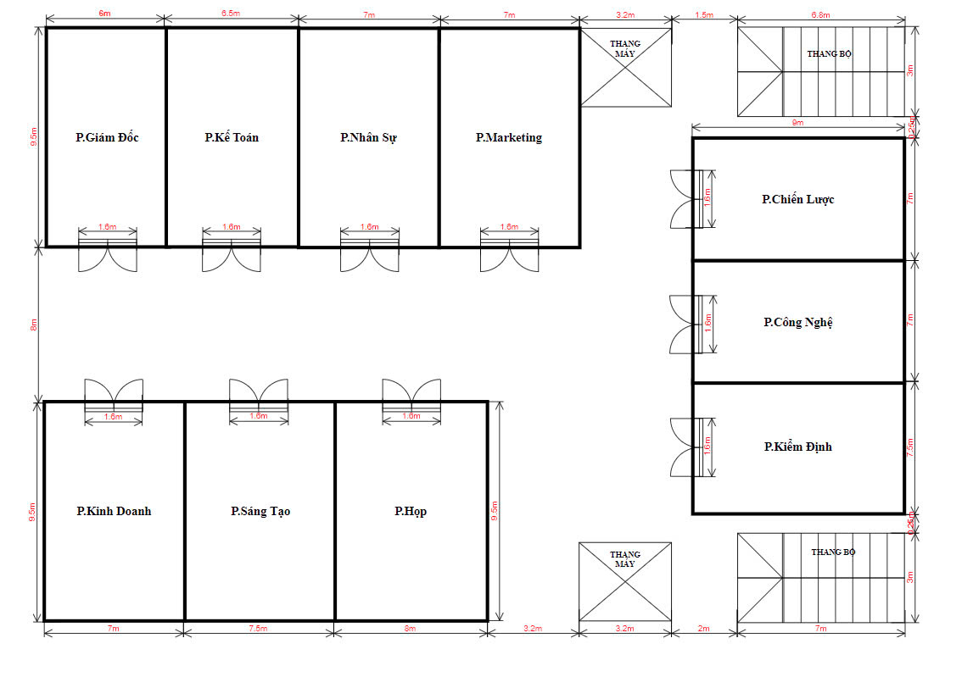

2.4. Thiết lập địa chỉ IP

Sử dụng địa chỉ IP 180.80.0.0 thuộc class B

* Ta sẽ chia sao cho 500< số Host/Subnet <1000
* Có 16 bit thuộc phần Net ID và 16 bit thuộc phần Host ID

Ta có : 500 < Số host / Subnet < 1000

* 500 < < 1000 (m = Số bit mặc định của phần host-n)
* 500 < < 1000
* 502 < < 1002
* 6.03 < n < 7.03
* n = 7
* Số subnet : = = 126

Khoảng cách giữa các subnet : b = = = 2

Subnet mask : 255.255.254.0

* Các subnet :

|  |  |  |  |
| --- | --- | --- | --- |
| STT | Địa chỉ Subnet | Dải địa chỉ IP có thể cấp phát được | Địa chỉ quảng bá |
| Subnet 0 | 180.80.0.0 | Không sử dụng | Không sử dụng |
| Subnet 1 | 180.80.2.0 | 180.80.2.1 - 180.80.3.254 | 180.80.3.255 |
| Subnet 2 | 180.80.4.0 | 180.80.4.1 - 180.80.5.254 | 180.80.5.255 |
| Subnet 3 | 180.80.6.0 | 180.80.6.1 - 180.80.7.254 | 180.80.7.255 |
| Subnet 4 | 180.80.8.0 | 180.80.8.1 - 180.80.9.254 | 180.80.9.255 |
| Subnet 5 | 180.80.10.0 | 180.80.10.1 - 180.80.11.254 | 180.80.11.255 |
| ….. | ………. | …………….. | ……….. |
| Subnet 127 | 180.80.254.0 | Không sử dụng | Không sử dụng |

* Phòng kế toán sử dụng subnet 1 : 180.80.2.0

Với các máy sử dụng địa chỉ IP là :

|  |  |  |
| --- | --- | --- |
| STT | Thiết Bị | Địa chỉ IP |
| 1 | PC1(Trưởng Phòng) | 180.80.2.1 |
| 2 | PC2 | 180.80.2.2 |
| 3 | PC3 | 180.80.2.3 |
| 4 | PC4 | 180.80.2.4 |
| 5 | PC5 | 180.80.2.5 |
| 6 | PC6 | 180.80.2.6 |
| 7 | PC7 | 180.80.2.7 |
| 8 | PC8 | 180.80.2.8 |
| 9 | PC9 | 180.80.2.9 |
| 10 | PC10 | 180.80.2.10 |
| 11 | Máy in | 180.80.2.11 |

* Phòng giám đốc sử dụng subnet 2 : 180.80.4.0

Với các máy sử dụng địa chỉ IP là :

|  |  |  |
| --- | --- | --- |
| STT | Thiết Bị | Địa chỉ IP |
| 1 | PC1(Giám Đốc) | 180.80.4.1 |
| 2 | Máy in | 180.80.4.2 |

* Phòng nhân sự sử dụng subnet 3 : 180.80.6.0

Với các máy sử dụng địa chỉ IP là :

|  |  |  |
| --- | --- | --- |
| STT | Thiết Bị | Địa chỉ IP |
| 1 | PC1(Trưởng Phòng) | 180.80.6.1 |
| 2 | PC2 | 180.80.6.2 |
| 3 | PC3 | 180.80.6.3 |
| 4 | PC4 | 180.80.6.4 |
| 5 | PC5 | 180.80.6.5 |
| 6 | PC6 | 180.80.6.6 |
| 7 | PC7 | 180.80.6.7 |
| 8 | PC8 | 180.80.6.8 |
| 9 | PC9 | 180.80.6.9 |
| 10 | PC10 | 180.80.6.10 |
| 11 | Máy in | 180.80.6.11 |

* Phòng Marketing sử dụng subnet 4 : 180.80.8.0

Với các máy sử dụng địa chỉ IP là :

|  |  |  |
| --- | --- | --- |
| STT | Thiết Bị | Địa chỉ IP |
| 1 | PC1(Trưởng Phòng) | 180.80.8.1 |
| 2 | PC2 | 180.80.8.2 |
| 3 | PC3 | 180.80.8.3 |
| 4 | PC4 | 180.80.8.4 |
| 5 | PC5 | 180.80.8.5 |
| 6 | PC6 | 180.80.8.6 |
| 7 | PC7 | 180.80.8.7 |
| 8 | PC8 | 180.80.8.8 |
| 9 | PC9 | 180.80.8.9 |
| 10 | PC10 | 180.80.8.10 |
| 11 | Máy in | 180.80.8.11 |

* Phòng Kinh Doanh sử dụng subnet 5 : 180.80.10.0

Với các máy sử dụng địa chỉ IP là :

|  |  |  |
| --- | --- | --- |
| STT | Thiết Bị | Địa chỉ IP |
| 1 | PC1(Trưởng Phòng) | 180.80.10.1 |
| 2 | PC2 | 180.80.10.2 |
| 3 | PC3 | 180.80.10.3 |
| 4 | PC4 | 180.80.10.4 |
| 5 | PC5 | 180.80.10.5 |
| 6 | PC6 | 180.80.10.6 |
| 7 | PC7 | 180.80.10.7 |
| 8 | PC8 | 180.80.10.8 |
| 9 | PC9 | 180.80.10.9 |
| 10 | PC10 | 180.80.10.10 |
| 11 | Máy in | 180.80.10.11 |

* Phòng Họp sử dụng subnet 6 : 180.80.12.0

Với các máy sử dụng địa chỉ IP là :

|  |  |  |
| --- | --- | --- |
| STT | Thiết Bị | Địa chỉ IP |
| 1 | Máy in | 180.80.12.1 |

* Phòng Sáng Tạo sử dụng subnet 7 : 180.80.14.0

Với các máy sử dụng địa chỉ IP là :

|  |  |  |
| --- | --- | --- |
| STT | Thiết Bị | Địa chỉ IP |
| 1 | PC1(Trưởng Phòng) | 180.80.14.1 |
| 2 | PC2 | 180.80.14.2 |
| 3 | PC3 | 180.80.14.3 |
| 4 | PC4 | 180.80.14.4 |
| 5 | PC5 | 180.80.14.5 |
| 6 | PC6 | 180.80.14.6 |
| 7 | PC7 | 180.80.14.7 |
| 8 | PC8 | 180.80.14.8 |
| 9 | PC9 | 180.80.14.9 |
| 10 | PC10 | 180.80.14.10 |
| 11 | Máy in | 180.80.14.11 |

* Phòng Chiến Lược sử dụng subnet 8 : 180.80.16.0

Với các máy sử dụng địa chỉ IP là :

|  |  |  |
| --- | --- | --- |
| STT | Thiết Bị | Địa chỉ IP |
| 1 | PC1(Trưởng Phòng) | 180.80.16.1 |
| 2 | PC2 | 180.80.16.2 |
| 3 | PC3 | 180.80.16.3 |
| 4 | PC4 | 180.80.16.4 |
| 5 | PC5 | 180.80.16.5 |
| 6 | PC6 | 180.80.16.6 |
| 7 | PC7 | 180.80.16.7 |
| 8 | PC8 | 180.80.16.8 |
| 9 | PC9 | 180.80.16.9 |
| 10 | PC10 | 180.80.16.10 |
| 11 | Máy in | 180.80.16.11 |

* Phòng Công Nghệ sử dụng subnet 9 : 180.80.18.0

Với các máy sử dụng địa chỉ IP là :

|  |  |  |
| --- | --- | --- |
| STT | Thiết Bị | Địa chỉ IP |
| 1 | PC1(Trưởng Phòng) | 180.80.18.1 |
| 2 | PC2 | 180.80.18.2 |
| 3 | PC3 | 180.80.18.3 |
| 4 | PC4 | 180.80.18.4 |
| 5 | PC5 | 180.80.18.5 |
| 6 | PC6 | 180.80.18.6 |
| 7 | PC7 | 180.80.18.7 |
| 8 | PC8 | 180.80.18.8 |
| 9 | PC9 | 180.80.18.9 |
| 10 | PC10 | 180.80.18.10 |
| 11 | Máy in | 180.80.18.11 |

* Phòng Kiểm Định sử dụng subnet 10 : 180.80.20.0

Với các máy sử dụng địa chỉ IP là :

|  |  |  |
| --- | --- | --- |
| STT | Thiết Bị | Địa chỉ IP |
| 1 | PC1(Trưởng Phòng) | 180.80.20.1 |
| 2 | PC2 | 180.80.20.2 |
| 3 | PC3 | 180.80.20.3 |
| 4 | PC4 | 180.80.20.4 |
| 5 | PC5 | 180.80.20.5 |
| 6 | PC6 | 180.80.20.6 |
| 7 | PC7 | 180.80.20.7 |
| 8 | PC8 | 180.80.20.8 |
| 9 | PC9 | 180.80.20.9 |
| 10 | PC10 | 180.80.20.10 |
| 11 | Máy in | 180.80.20.11 |